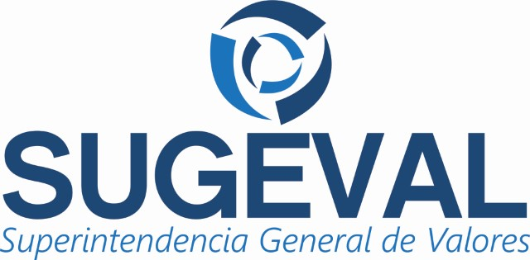

ACUERDO SUGEVAL 12-09
REGLAMENTO SOBRE POLÍTICAS DE PREVENCIÓN DE USO INDEBIDO DE INFORMACIÓN PRIVILEGIADA

Actualizado al 09 de octubre del 2009
Última versión

Aprobado por el Consejo Nacional de Supervisión del Sistema Financiero en el numeral 2, artículo 5 del acta de la sesión 812-2009, celebrada el 9 de octubre del 2009. Publicado en el Diario Oficial La Gaceta No. 212 del 2 de noviembre del 2009.

Rige a partir de su publicación en el diario oficial La Gaceta.

Anexos

Considerandos

Reglamento
Control de Cambios

